ПРИНЯТ  решением педагогического  совета от «28» 08.2024 г.  протокол № 1 | УТВЕРЖДЕН  и введен в действие приказом  № _____от «____» _______ 2024 г. Заведующая Прогресским  детским садом  _________ О.И.Филиппова  М.П.
КАЛЕНДАРНЫЙ УЧЕБНЫЙ ГРАФИК
муниципального бюджетного
дошкольного образовательного учреждения
Прогресского детского сада общеразвивающего вида «Курочка ряба»
Бугульминского муниципального района
Республики Татарстан
на 2024 - 2025 учебный год

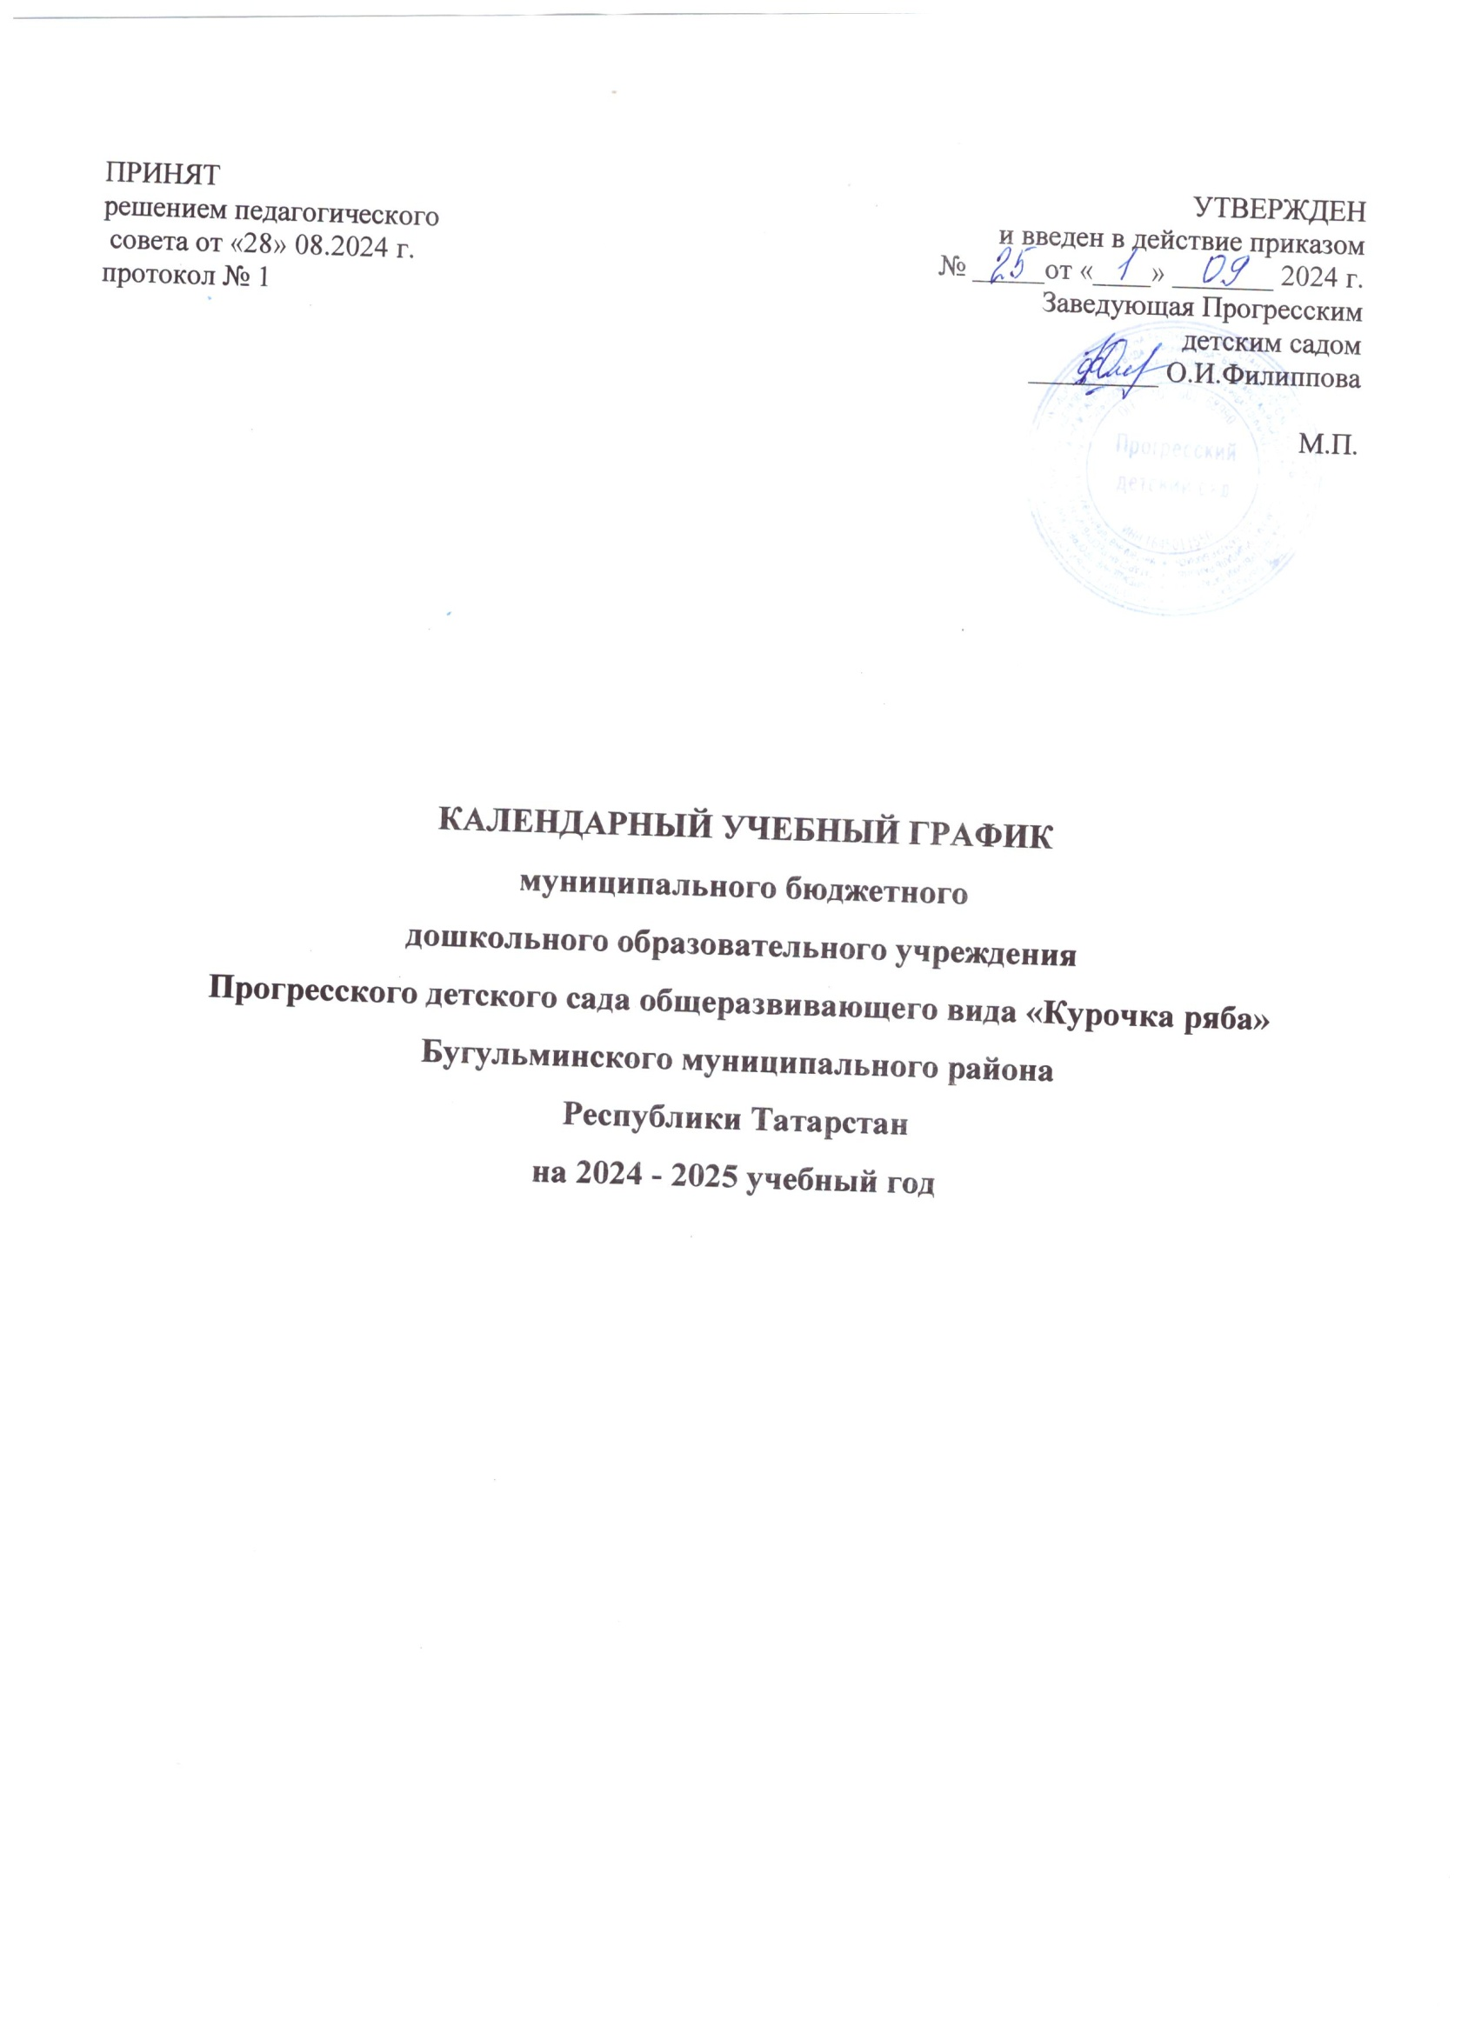

Продолжительность 2024–2025 учебного года

Возрастная группа | Продолжительность  Учебного года | Начало и окончание | Недельная образовательная  нагрузка(занятий) | Регламентированиеобразовательного процесса, половина  дня | Продолжительностьучебной недели
Разновозрастная группа  (с1 до 3 лет) | 38 учебныхнедель | 01.09.2023 –  31.05.2024 | 10 | 1 и 2  половинадня | 5 дней
Разновозрастная группа  (с 4 до 5 лет) | 38 учебныхнедель | 01.09.2023 –  31.05.2024 | 11 | 1 и 2  половинадня | 5 дней
Разновозрастная группа  (с 5 до 7 лет) | 38 учебныхнедель | 01.09.2023 –  31.05.2024 | 14 | 1 и 2  половинадня | 5 дней

- Продолжительность каникул в 2024 –2025 учебномгоду

Каникулы | Срок начала и окончания  каникул | Количество дней
Зимние | 01.01.2025 – 08.01.2025 | 8 дней

Регламентированиевоспитательно-образовательногопроцессананеделю

Режим работы Учреждения:
- Пятидневная рабочая неделя: понедельник–пятница;
- режим работы групп: 12часов в день с 06.30 до18.30;
- в субботу, воскресенье и праздничные дни Учреждение не работает.

Регламентирование образовательного процесса

- Для детей младшего возраста от 1 до 3 лет–не более10минут.
- Для детей 4-го года жизни –не более 20минут.
- Для детей 5-го года жизни–не более 20минут.
- Для детей 6-го года жизни–не более 25минут.
- Для детей 7-го года жизни–не более 30минут.

Перерывы между занятиями не менее 10минут.

VI.Проведениемониторингауровняосвоенияпрограммыдетьми

Сроки проведения мониторинга:
Наначало учебного  года | 23.09.2024г.-30.09.2024г.
Итоговый | 14.04.2025г.-25.04.2025г.

Мониторинг уровня освоения программы проводится без прекращения образовательного процесса.

